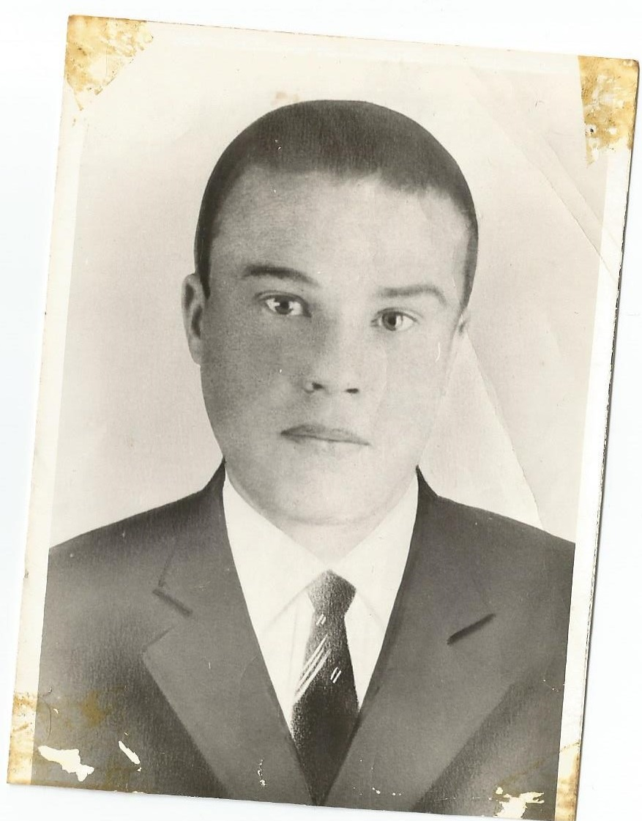
Этих дней не смолкнет слава
В книге воспоминаний Героя Советского Союза полковника Кузминова “О боях пожарищах, о друзьях товарищах” описан бой за посёлок Ольшаны. “На рассвете подразделения 21-го стрелкого полка 180-ой Киевской стрелковой дивизии завязали бой за посёлок Ольшаны. Первыми в посёлок ворвались бойцы 2-го батальона и внезапным ударом захватили опорный пункт противника, но полк эсесовцев перешёл в контратаку, поддержанный танками. Тяжело ранен командир батальона капитан Козуто, его место занял политрук роты Саша Черепов и повёл батальон в атаку, завязалась кровопролитная рукопашная схватка. Силы были неравны. Бойцы дрались до последней возможности. В этом бою погиб смертью героя Саша Черепов. Вокруг него валялись десятки трупов фашистов. Враг упорно сопротивлялся. Дома и улицы Ольшан переходили из рук в руки несколько раз. Но в бой вступали всё новые подразделения 21-го полка, и к вечеру посёлок был очищен от врага”.
5 февраля 1944 года заместитель командира полка по политчасти майорУльшин послал письмо к моей бабушке. “Дорогая Мария Михайловна! С чувством глубокого прискорбия пишу эти строки, которые нелегко будет читать материнскому сердцу...Ваш сын , Александр Васильевич, наш Саша, погиб смерьтю героя в бою за посёлок Ольшаны Киевской области 30 января 1944 года. На могиле Саши мы, однополчане, дали клятву –отомстить проклятым фашистам за смерть твоего славного сына! Саша был смелым ,храбрым бойцом и добрым товарищем. Он был награждён медалями: “За боевые заслуги”, “За отвагу”. За героизм и мужество, проявленные в последнем бою,представлен к награде орденом Отечественной войны 1 степени (посмертно).Его подвиги Родина не забудет,память опавших героях будет жить вечно! Смерть немецким оккупантам! С горячим сыновьим приветом- майор Ульшин”. Это письмо до самой смерти хранила моя бабушка, а умирая ,дала наказ своим дочерям найти и побывать на могиле брата.
Старшая дочь, Анна Васильевна(моя тётя), через Киевский обком ВЛКСМ связалась со следопытами Ольшанской школы и получили приглашение приехать.Через 41 год,в 1985 году, поехала моя мама и тётя в Ольшаны. Сильно волновались. Однако всё было напрасно. Вот что рассказала мама об этой поездке. “На окраине села наш автобус встретили жители Ольшан во главе с председателам поселкого Совета, директорм музея и школы. Преподнесли хлеб и соль, цветы: “Ласково просим на Ольшанскую землю!”-сказал по –украински. В школе состоялась торжественная линейка.Затем пошли к братской могиле, которая нахидится на центральной площади села. Здесь уже толпился народ. Мы были удивлены и тронуты до глубины души. Брадская могила утопала в цветах,возвышалась величественная фигура памятника-солдата с автоматом в руке,горел вечный огонь.Среди имён погибших солдат, мы прочли: Черепов Александр Васильевич 1922-1944 г. Посыпали горсть земли с родины и взяли с братской могилы горсть земли ,чтобы положить на могилы родителей.” Уезжая домой , мама и тётя отдуши благодарили украинских друзей за то, что они берегут память о погибших, ухаживают за могилой.” Моему дяде было всего 22 года, он не успел жениться, завести детей, это единственная его фотография, родные постоянно его вспоминали.

Воспитатель МБДОУ № 28 “Лесная сказка” Ульянова Т.С.
